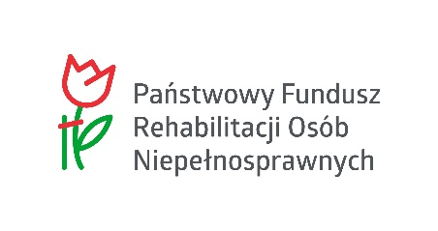
HARMONOGRAM REALIZCJI ZADAN ZAJĘĆ POZALEKCYNYCH GRUPOWYCH W RAMACH REALIZACJI PROJEKTU PFRON pn.: ” PROWADZENIE REHABILITACJI OSÓB NIEPEŁNOSPRAWNYCH”.
Nr umowy: ZZO/000354/06/D
Nazwa beneficjenta: Polskie Stowarzyszenie na rzecz Osób z Niepełnosprawnością Intelektualna Koło w Wolbromiu
I Okres realizacji projektu – od 01.04.2021r. – 31.03.2022r.
Forma wsparcia: - TERAPIA POZNAWCZA I ROZWOJU SPOŁECZNEGO

 | Termin realizacji | Miejsce realizacji danej formy wsparcia w ramach projektu  (adres, nr sali)
 | Miesiąc – kwiecień  Godziny (od 15 00 do 18 00) | ul. Skalska 22, budynek OREW
Grupa 1 | 12,16,21,28 | sala nr 10
 | 7,14,19,26 | sala nr 11
Grupa 2 | 7,12,19,26 | sala nr 9
 | 14,16,21,28 | sala nr 11
Grupa 3 | 13,20,27,28 | sala nr 10
 | 9,16,23,30 | sala nr 9
Grupa 4 | 13,20,22,27 | sala nr 10
 | 8,15,22,29 | sala nr 9
 | Miesiąc –maj  Godziny (od 15 00 do 18 00) | ul. Skalska 22, budynek OREW
Grupa 1 | 10,17,24,31 | sala nr 10
 | 5,12,19,26 | sala nr 11
Grupa 2 | 10,17,24,31 | sala nr 9
 | 5,12,19,26 | sala nr 10
Grupa 3 | 4,11,18,25 | sala nr 11
 | 7,14,21,28 | sala nr 9
Grupa 4 | 4,11,18,25 | sala nr 10
 | 6,13,20,27 | sala nr 9
 | Miesiąc – czerwiec  Godziny (od 15 00 do 18 00) | ul. Skalska 22, budynek OREW
Grupa 1 | 7,14,21,28 | sala nr 10
 | 9,16,23,30 | sala nr 11
Grupa 2 | 7,1421,28 | sala nr 9
 | 9,16,23,30 | sala nr 10
Grupa 3 | 8,15,22,29 | sala nr 11
 | 2,11,18,25 | sala nr 9
Grupa 4 | 8,15,22,29 | sala nr 10
 | 1,10,17,24 | sala nr 9
 | Miesiąc – lipiec  Godziny (od 15 00 do 18 00) | ul. Skalska 22, budynek OREW
Grupa 1 | 5,12,19,26 | sala nr 10
 | 7,14,21,28 | sala nr 11
Grupa 2 | 5,12,19,26 | sala nr 9
 | 7,14,21,28 | sala nr 10
Grupa 3 | 7,14,21,28 | sala nr 11
 | 2,9,16,23 | sala nr 9
Grupa 4 | 6,13,20,27 | sala nr 10
 | 1,8,15,22 | sala nr 9

Koordynator projektu
Grażyna Grzanka

